

Association nationale des Saint-Laurent de France

Délégation Générale
8, rue de l’Eglise – 34725 Saint-Félix-de-Lodez
Tél. 04 67 44 03 76 – 06 24 55 39 32
E-mail : saintlaurent.info@orange.fr

www.saintlaurent.info

Saint-Laurent-du-Var le 01 juin 2022

Mesdames et Messieurs, membres de l’association nationale des Saint-Laurent de France,

Chers Amis,

Nous avons l’honneur de vous convier à participer à l’assemblée générale de l’Association nationale des Saint-Laurent de France qui se tiendra le samedi 2 juillet 2022 à 17h00 à Saint-Laurent-en-Brionnais – Maison Lapalus.

Ordre du jour :

1 - Rapport d’activité par la secrétaire ;
2 - Rapport financier de la trésorière et du vérificateur des comptes ;
3 - Présentation du bilan financier du 29ème rassemblement de Saint-Laurent-de-Cuves ;
4 - Rapport moral de la présidente ;
5 - Renouvellement du tiers sortant du conseil d’administration de l’association nationale, suivant l’art.9 des statuts : Tiers sortant (rééligible) : Chantal RUBIN – Jocelyne DERSIGNY - Daniele PINEAU – Bernard AUGAGNEUR (toutes les candidatures sont à faire parvenir par écrit à la délégation générale avant le 19 juin 2022)
6 – Point sur le site Internet de l’association nationale et la page FaceBook ;
7 - Point sur le calendrier des prochains rassemblements ;
8 – Point sur les prochaines réunions du conseil d’administration ;
9 - Présentation du projet du 31ème rassemblement 2020 à Saint-Laurent-de-la-Salanque ;
10 - Questions diverses : toute question qui doit faire l’objet d’une étude particulière devra parvenir à la délégation générale avant le 19 juin 2022 ;
11– Échange des cadeaux par les délégations.

Bien amicalement et à bientôt.

Destinataires : Les membres du conseil d’administration, les membres associés, les membres actifs, leurs représentants référents et les responsables de différentes commissions.

N.B. : Si vous ne pouvez pas participer à cette assemblée générale, veuillez utiliser la procuration ci-jointe.
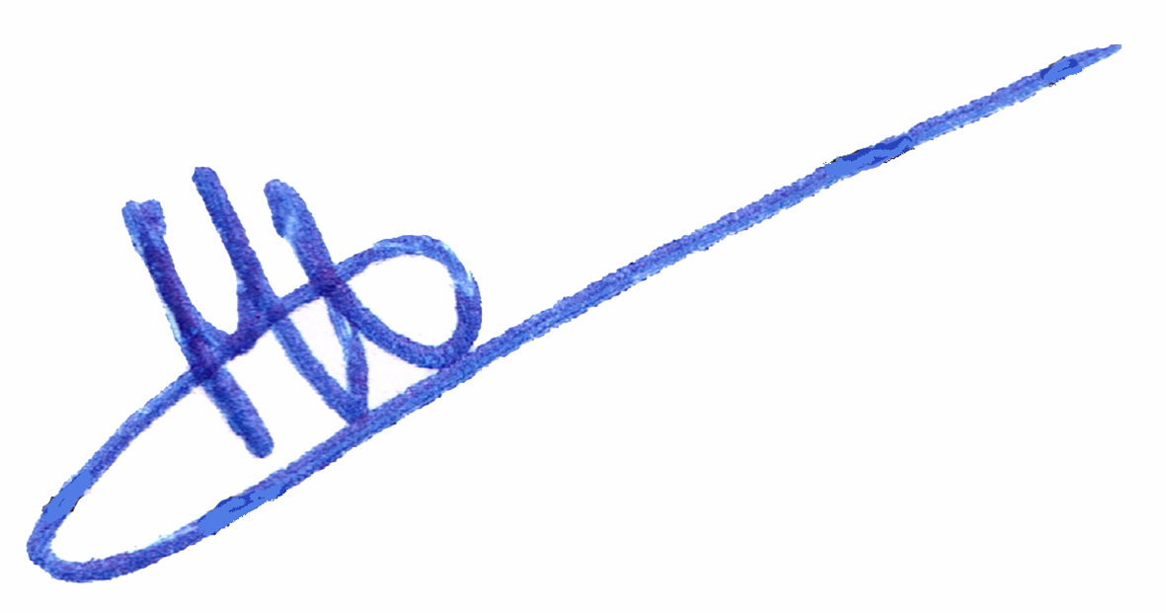
Marie-France Corvest

☞ Dossier suivi par Yvan Marcou
Délégation générale
8, rue de l’Eglise – 34725 Saint-Félix-de-Lodez Présidente
Tél : 04 67 44 03 76 – 06 24 55 39 32
Mail. saintlaurent.info@orange.fr

Association nationale des Saint-Laurent de France

-oOo- PROCURATION -oOo-

Procuration à l’usage des membres actifs de l’Association nationale des Saint-Laurent-de-France dans le cadre du ou des votes qui seront organisés à l’occasion de l’Assemblée générale du samedi 2 juillet 2022 à 17h00 qui se tiendra à Saint-Laurent-en-Brionnais

Cette procuration doit parvenir à la délégation générale avant le 19 juin 2022.

Absent à l’Assemblée générale du samedi 2 juillet 2022 qui se tiendra à Saint-Laurent-en-Brionnais.

Je soussigné M. – Mme …………………………………………………………………………

de Saint-Laurent- ………………………………………………………………………………..

donne procuration à M. – Mme …………………………………………………………….....

de Saint-Laurent- ………………………………………………………………………………..

pour me représenter et participer au(x) vote(s) de l’Association nationale des Saint-Laurent de France.

Un seul représentant des membres actifs est autorisé à participer au(x) vote(s) avec son pouvoir et cette procuration.

Fait à : ………………………………………………. le : ………………………………………

Signature accompagnée de la mention manuscrite « Bon pour pouvoir »

Signature

